CHỦ ĐỀ 2: MẠNG MÁY TÍNH VÀ INTERNET
BÀI 2: TÌM KIẾM THÔNG TIN TRÊN WEBSITE (T2)
I. YÊU CẦU CẦN ĐẠT
1. Kiến thức, kĩ năng.
Sau bài học này, HS sẽ:
- Hợp tác, chia sẻ được thông tin với các bạn trong nhóm để hoàn thành công việc được giao.
- Nhận thức về các công cụ tìm kiếm và cách sử dụng chúng hiệu quả.
2. Năng lực.
- Năng lực tự chủ, tự học: Học sinh thể hiện khả năng tìm kiếm thông tin một cách độc lập.
- Năng lực giao tiếp và hợp tác: Học sinh biết cách trao đổi thông tin với bạn bè để tìm kiếm thông tin chính xác.
bè để tìm kiếm thông tin chính xác.
Định hướng Năng lực số
1.2.CB2a: Phát hiện được độ tin cậy và độ chính xác của các nguồn chung của dữ liệu, thông tin và nội dung số.
2.1.CB2a: Lựa chọn được các công nghệ số đơn giản để tương tác.
2.2.CB2a: Nhận biết được các công nghệ số đơn giản, phù hợp để chia sẻ dữ liệu, thông tin và nội dung kỹ thuật số.
2.4.CB2a: Chọn được những công cụ và công nghệ số đơn giản cho các quá trình cộng tác.
4. Phẩm chất:
- Học sinh có ý thức tìm kiếm thông tin chính xác và có trách nhiệm.
II. ĐỒ DÙNG DẠY HỌC
1. Giáo viên: SGK, SGV, tivi, giáo án điện tử, tìm kiếm và sưu tầm địa chỉ một số website có thông tin phù hợp với lứa tuổi HS lớp 5 và cấp Tiểu học; thiết bị lưu trữ di động USB; đăng kí một hộp thư điện tử, một tài khoản mạng xã hội để có thể sẵn sàng trình chiếu các thao tác gửi và chia sẻ thông tin cho HS xem.
2. Học sinh: SGK, vở ghi,…
III. CÁC HOẠT ĐỘNG DẠY HỌC
Hoạt động của GV | Hoạt động của HS | HTHSY/KT
1. KHỞI ĐỘNG (5’)
a. Mục tiêu: Tạo không khí học tập, HS nhận thức được mục tiêu của bài học.
1.2.CB2a: Phát hiện được độ tin cậy và độ chính xác của các nguồn chung của dữ liệu, thông tin và nội dung số.
b. Cách thức thực hiện:
- GV đưa ra cùng một thông tin từ hai nguồn khác nhau  Ví dụ: Một trang báo chính thống .vn và một dòng trạng thái trên mạng xã hội không rõ nguồn gốc  - Hướng dẫn HS kiểm tra:  Tác giả/Nguồn: Có phải của cơ quan nhà nước, giáo dục (.gov, .edu, .vn) không?  Thời gian: Thông tin mới nhất hay đã cũ?  Sự trùng khớp: Các trang web uy tín khác có nói giống vậy không?  - GV nhận xét và dẫn dắt HS vào bài: Bài 2: Tìm kiếm thông tin trên website (tiết 2).  - GV ghi bảng. | HS lập được bảng so sánh nhanh về độ tin cậy của 2 website.  - HS ghi tiêu đề bài vào vở. | - HS tham gia chơi
2. LUYỆN TẬP, THỰC HÀNH (22’)
2.3. Thực hành tìm kiếm thông tin trên website và chia sẻ thông tin. (22’)
a. Mục tiêu:
- HS thực hiện được thao tác tìm kiếm thông tin trên website và chia sẻ thông tin theo hướng dẫn.
2.1.CB2a: Lựa chọn được các công nghệ số đơn giản để tương tác.
2.2.CB2a: Nhận biết được các công nghệ số đơn giản, phù hợp để chia sẻ dữ liệu, thông tin và nội dung kỹ thuật số.
b. Cách thức thực hiện:
Nhiệm vụ 1: Tìm thông tin về Ngày hội Trạng Nguyên nhỏ tuổi trên website báo Thiếu niên Tiền phong và Nhi đồng tại địa chỉ thieunien.vn bằng công cụ tìm kiếm của website. Sao chép hoặc trình bày lại thông tin tìm được vào tệp văn bản, tệp hình ảnh trên máy tính.  - GV tổ chức hoạt động thực hành theo nhiệm vụ 1 và hướng dẫn HS làm theo các bước ở trang 11, 12 SGK.  + Bước 1: Mở website thieunien.vn.  + Bước 2: Thực hiện các thao tác như hướng dẫn trong Hình 7.  Kết quả tìm kiếm được hiển thị như Hình 8.  + Bước 3: Nháy chuột vào dòng chữ Xem chi tiết $→$ ở kết quả đầu danh sách để mở phần thông tin chi tiết về cuộc thi.  + Bước 4: Đọc thông tin.  + Bước 5: Lấy thông tin cho bài trình chiếu.  Ví dụ: Để sao chép biểu tượng cuộc thi, em nháy nút phải chuột vào hình ảnh biểu tượng, chọn Save image as… (Hình 9) sau đó chọn thư mục lưu tệp, nhập tên tệp rồi nhấn nút Save để hoàn thành.  + Bước 6: Với các thông tin dạng văn bản:  - Nhấn giữ phím Ctrl và gõ phím C để sao chép thông tin.  - Nhấn giữ phím Ctrl và gõ phím V để dán thông tin đã sao chép vào tệp văn bản.  Lưu lại tệp văn bản với tên ThongtinCuocthi.  - Trong quá trình HS thực hành, GV quan sát, hỗ trợ, giải đáp các vướng mắc của HS.  Nhiệm vụ 2: Sử dụng USB để chia sẻ tệp  - GV tổ chức hoạt động thực hành theo nhiệm vụ 2 và hướng dẫn HS làm theo các bước ở trang 12, 13 SGK.  + Bước 1: Kết nối USB vào máy tính.  - Cắm USB vào cổng USB trên thân máy tính. Chú ý quan sát để cắm đúng chiều, nhẹ tay (Hình 10, Hình 11). GV có thể hỗ trợ HS.  - Khi cắm USB, máy tính sẽ coi USB như một ổ đĩa như Hình 12.  + Bước 2: Ngắt kết nối USB khỏi máy tính.  - Nháy chuột vào mũi tên nhỏ ở phía dưới, bên phải màn hình nền.  - Chọn biểu tượng USB, chọn Eject trong hộp thoại vừa được mở.  - Máy tính hiện thông báo như Hình 13 cho biết em có thể rút USB ra khỏi máy tính an toàn.  - Rút USB ra khỏi cổng USB.  - Trong quá trình HS thực hành, GV quan sát, hỗ trợ, giải đáp các vướng mắc của HS.  * Nhiệm vụ 3: Sau khi tìm được thông tin hay về "An toàn giao thông", GV hỏi: "Làm sao để gửi thông tin này cho bạn?". | - HS thực hành theo các hướng dẫn và quan sát kết quả.  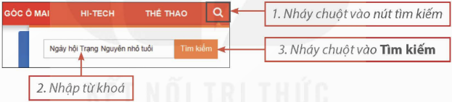  Hình 7. Tìm kiếm thông tin trên website  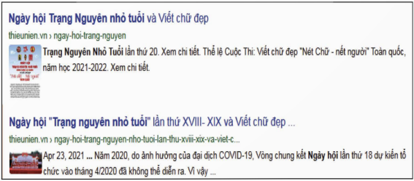  Hình 8. Kết quả tìm kiếm  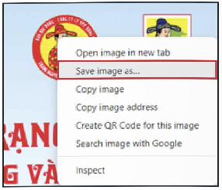  Hình 9. Lưu tệp về máy tính  - HS thực hành theo các hướng dẫn và quan sát kết quả.  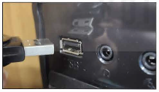  Hình 10. Cổng USB trên máy tính  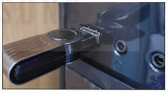  Hình 11. USB đã được cắm vào cổng  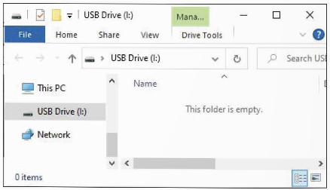  Hình 12. Cửa sổ hiển thị nội dung ổ đĩa USB  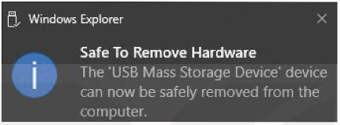  Hình 13. Thông báo có thể rút USB ra khỏi máy tính an toàn  HS nhận biết các cách: Sao chép đường liên kết (URL), gửi qua email hoặc in ra giấy. | - HS thực hành
3. VẬN DỤNG (5’)
a. Mục tiêu: Biết vận dụng kiến thức để liên hệ vào cuộc sống thực tiễn.
b. Cách thức thực hiện:
- GV giao nhiệm vụ nhóm: "Hãy cùng nhau tạo một danh mục các website học tập tốt nhất cho lớp".  - HS phải thảo luận để chọn công cụ cộng tác:  - Sử dụng một tệp văn bản dùng chung (Google Docs/Word Online).  Sử dụng bảng tương tác (Padlet) để mỗi bạn dán một đường link mình tìm được. | - HS chỉ ra được tại sao chọn công cụ đó  Ví dụ: Vì tất cả mọi người có thể cùng viết vào một lúc
5.CỦNG CỐ, DẶN DÒ (3’)
Củng cố:
- GV hỏi – HS trả lời:
+ Để tìm kiếm thông tin trên website, em cần thực hiện các bước nào?
- GV nhận xét, chốt ý:
+ Biết cách nhập từ khóa phù hợp và biết chọn thông tin đáng tin cậy giúp tìm kiếm nhanh, chính xác, an toàn
Dặn dò :
Về nhà:
- Thực hành tìm kiếm thông tin về một chủ đề em yêu thích (ví dụ: con vật, trò chơi, danh lam thắng cảnh…) và ghi lại 2 trang web em thấy hữu ích.
- Chuẩn bị bài tiếp theo
IV. ĐIỀU CHỈNH SAU BÀI DẠY

